Fiche de présentation de la ressource
Classe : Terminale STL-SPCL | Enseignement : Physique-chimie PCL

THEME du programme : Chimie et développement durable | Sous-thème : Analyses physico-chimiques

Titrages comparés d’une solution d’ions aluminium(III)

Extrait du BOEN : Dosage par titrage
NOTIONS ET CONTENUS | capacités EXIGIBLES
Réactions support de titrage :  Précipitation (suivi par conductimétrie)  Titrage avec indicateurs colorés :  Indicateur coloré acido-basique ; zone de virage.  Choix d’un indicateur pour un titrage donné. | - Proposer et réaliser un protocole de titrage mettant en jeu une réaction de précipitation suivie par conductimétrie.  - Interpréter qualitativement l’allure de la courbe de titrage par suivi conductimétrique en utilisant des tables de conductivités ioniques molaires et en déduire le volume à l’équivalence du titrage.  - Justifier le choix d’un indicateur coloré pour un titrage donné à partir de la courbe de titrage pH-métrique et/ou des diagrammes de prédominance.  - Proposer et réaliser un protocole de titrage mettant en œuvre un indicateur coloré. Repérer expérimentalement l’équivalence.
➲ Prérequis
- titrages avec suivi pH-métrique (programme de première)
- connaissances sur les précipités et les complexes (programme de terminale)
- fonctionnement d’un indicateur coloré acido-basique, diagramme de prédominance (programme de terminale)

Compétences transversales et attitudes
Adopter une attitude critique et réfléchie vis-à-vis de l'information disponible, réaliser le dispositif expérimental correspondant à un protocole, proposer et/ou justifier un protocole.
Extraire des informations des données expérimentales et les exploiter, analyser l’ensemble des résultats de façon critique et faire des propositions pour améliorer la démarche ou le modèle.
Prendre des initiatives, des décisions.
Rendre compte de façon écrite.

Type de ressource
Activité expérimentale à destination des élèves.
Résumé du contenu de la ressource
Cette activité expérimentale permet de comparer différentes méthodes de titrage pour l’analyse d’une même solution (chlorure d’aluminium(III) par la soude), et ainsi de réfléchir à la pertinence de chacune des méthodes employées.
Elle peut donc constituer un support comme activité bilan sur les titrages.
Au cours de cette activité, une utilisation d’un logiciel de simulation de titrage (Dozzzaqueux, logiciel gratuit téléchargeable sur http://jeanmarie.biansan.free.fr/dozzzaqueux.html) est suggérée. Cette partie peut être adaptée ou supprimée suivant les disponibilités de chaque lycée.
➲ Des remarques pour le professeur, des résultats expérimentaux et des éléments de réponse aux questions posées sont également proposés en fin de ressource.

Mots clés de recherche : titrage, suivi pH-métrique, indicateur de fin de réaction, indicateur coloré acido-basique, détection de l’équivalence

Provenance : Odile BOUDET ; odile.boudet@gmail.com

RN-STL Activité expérimentale

Titrages comparés d’une solution d’ions aluminium(III)

► L’aluminium est un métal incontournable dans l’industrie, qui en produit environ 40 millions de tonnes par an pour ses utilisations dans la construction, l’emballage, l’aéronautique ou encore les transports. Il se place ainsi à la seconde place dans la production métallique, après le fer (1 700 millions de tonnes).  Cette forte utilisation s’explique par plusieurs caractéristiques de ce métal : il est léger, malléable, résiste très bien à l’oxydation, et présente un taux de recyclage très élevé, de l’ordre de 80%.  (Données chiffrées : BIHOUX Philippe, DE GUILLEBON Benoît, Quel futur pour les métaux ?, 2010, EDP Sciences) | 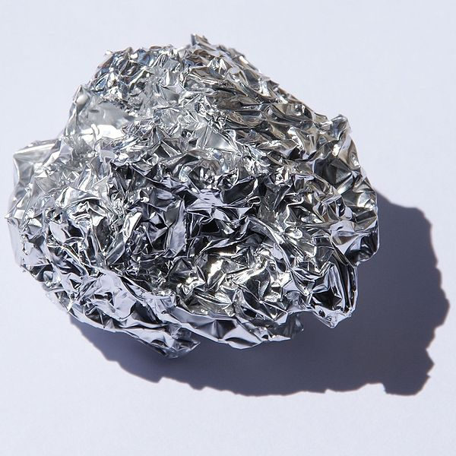  http://scn.wikipedia.org/wiki/File:Aluminium.jpg
► L’aluminium est essentiellement présent à l’état naturel dans une roche, la bauxite, contenant de l’alumine Al₂O₃. Cette roche a été découverte en 1821 par Pierre Berthier aux Baux-de-Provence, près d’Avignon, d’où son nom.
Dans l’alumine, l’aluminium est sous forme ionique Al³⁺.

La production d’aluminium métallique à partir d’alumine est réalisée par le procédé Bayer, mis au point en 1887. Ce procédé exploite la réactivité en solution aqueuse de l’ion Al³⁺ avec les ions hydroxyde HO⁻.

► Objectifs de la séance :
- comprendre la réactivité des ions Al³⁺ avec les ions HO–, et comprendre l’intérêt du procédé Bayer simplifié présenté dans la suite de l’énoncé.
- exploiter cette réactivité pour réaliser différents titrages d’une solution contenant des ions Al³⁺ par une solution de soude.

À votre disposition au cours de la séance :
- tubes à essais
- solution notée (S) de chlorure d’aluminium(III) de concentration approximative C_{Al3+} ≈ 0,1 mol.L^{–1}
- solution de soude de concentration précise C_{NaOH} = 2,00 mol.L^{–1}
- solution d’acide chlorhydrique de concentration approximative C_{HCl} ≈ 2 mol.L^{–1}
- papier pH
- conductimètre avec cellule de conductimétrie et câble
- pH-mètre avec électrode(s), câbles et solution étalon
- indicateurs colorés : tous les indicateurs colorés acido-basiques disponibles au lycée

Partie 1.
Réactivité de l’ion Al³⁺ avec l’ion HO–

- Étude expérimentale

► Observations
- Placer environ 2 mL de la solution (S) dans un tube à essai et ajouter goutte à goutte la solution de soude jusqu’à pH 12-13.
- Noter vos observations. On relèvera le pH de la solution à chaque changement notable.
- Une fois ces résultats consignés, reprendre le même tube à essai et y ajouter goutte à goutte la solution d’acide chlorhydrique jusqu’à pH ≈ 2. Noter vos observations. On relèvera également le pH de la solution à chaque changement notable.
► Interprétation
Q1. Expliquer les observations à l’aide des données suivantes :
Données : pK_{s}(Al(OH)₃) = 33 β₄([Al(OH)₄]–) = 2.10³³
où β₄ est la constante de formation globale du complexe [Al(OH)₄]–.
On s’appuiera sur l’écriture des différents équilibres chimiques ayant été établis successivement dans le tube à essai, dont on précisera les expressions et les valeurs des constantes thermodynamiques d’équilibre.
► Conclusion
On souhaite récapituler les informations précédentes sur un diagramme représentant les espèces majoritaires contenant l’aluminium(III) en fonction du pH.
Q2. Compléter le diagramme suivant avec les espèces :
Al³⁺ (aq), Al(OH)₃ (s),[Al(OH)₄]– (aq) :
pH

- Autour du procédé Bayer
- Lors du traitement de la bauxite par le procédé Bayer en vue d’obtenir de l’aluminium, celle-ci est d’abord broyée puis chauffée et mélangée dans de la soude concentrée.
- Le mélange est filtré, le filtrat acidifié par ajout d’acide chlorhydrique jusqu’à pH 6.
►La bauxite contient entre autres de l’alumine Al₂O₃, qui représente environ 50% en masse du minerai, et de l’oxyde de fer(III) Fe₂O₃ à hauteur de 15% environ. Nous nous intéresserons à ces deux espèces uniquement.
On fournit, pour les mêmes concentrations que celles utilisées pour le tracé de l’aluminium, le diagramme suivant pour le fer :
Fe(OH)₃ (s)
Fe³⁺ (aq)
1,7
pH

Q3. Quels seraient les cations présents dans la solution si l’on effectuait le broyage et le mélange dans l’acide chlorhydrique concentré ? Serait-il facile de les séparer pour produire ensuite de l’aluminium pur ?
Q4. Décrire le mélange obtenu après broyage et mélange en milieu fortement basique. Quel est l’intérêt de la filtration ?
Q5. Quel est l’intérêt de ramener le filtrat à pH 6 ?
Partie 2.
Titrages d’une solution contenant des ions Al³⁺ par la soude
L’objectif de cette partie est d’utiliser la réactivité des ions Al³⁺ vue précédemment pour titrer la solution (S) par la solution de soude.
Plusieurs techniques seront étudiées afin de comparer les résultats de chacune.
➲ Les parties 1) et 2) peuvent être traitées simultanément.

1) Titrage par suivi pH-métrique
Afin de déterminer si un titrage par suivi pH-métrique est envisageable, on souhaite réaliser une simulation sur le logiciel Dozzzaqueux. Pour cela, il faut déterminer une prise d’essai adéquate pour le dosage.
Q6. Récapituler les réactions ayant lieu lorsqu’on ajoute la solution de soude à une prise d’essai notée E de la solution (S).
Q7. Choisir en justifiant la valeur de la prise d’essai E à choisir pour obtenir un volume équivalent à mi-burette (on rappelle que les concentrations des solutions sont indiquées en page 4)

- 5,00 mL
- 20,00 mL
- 50,00 mL

► Réaliser la simulation et conclure.
► Si cela vous semble pertinent, réaliser la manipulation.
Q8. Faire un schéma annoté de votre manipulation.
Récapituler vos résultats et conclure sur la concentration de la solution (S). Commenter la précision de votre résultat.

2) Titrage utilisant un indicateur de fin de réaction

► À l’aide de votre simulation Dozzzaqueux et/ou des manipulations déjà réalisées, justifier la faisabilité ou non du dosage de la solution (S) en utilisant un indicateur de fin de réaction.
► Réaliser les éventuelles manipulations jugées pertinentes, et conclure le cas échéant sur la concentration de la solution (S). Commenter la précision de votre résultat.
Q9. Expliquer votre choix d’indicateur(s) coloré(s) pour le(s) titrage(s) réalisé(s).
Données :
Indicateur | Couleurs  forme acide – forme basique | Zone de virage (en pH)
Hélianthine | Rouge – jaune | 3,1 – 4,4
Bleu de bromothymol | Jaune – bleu | 6,0 – 7,6
Phénolphtaléine | Incolore – rose vif | 8,0 – 9,9
Rouge de méthyle | Rouge – jaune | 4,2 – 6,2
Rouge de phénol | Jaune – rouge | 6,6 – 8,0
Alizarine | Rouge – violet | 11,0 – 12,4
Vert malachite | Bleu/vert – incolore | 11,5 – 13,2
Bleu de thymol | Jaune – bleu | 8,0 – 9,6

3) Titrage par suivi conductimétrique
Q10. À quelle(s) condition(s) une équivalence peut-elle être détectée par un suivi conductimétrique ?
Q11. À l’aide des données suivantes, prévoir l’évolution de la conductivité de la prise d’essai titrée au fur et à mesure du titrage et conclure sur la faisabilité du suivi conductimétrique.
Ion | λ° / mS.m².mol⁻¹
Al³⁺ | 18,3
[Al(OH)₄]⁻ | ≈1,7*
Na⁺ | 5,1
HO⁻ | 19,8
*valeur déterminée expérimentalement, cf p12.
► Réaliser les éventuelles manipulations jugées pertinentes.
Q12. Faire un schéma annoté de votre manipulation.
Récapituler vos résultats et conclure sur la concentration de la solution (S). Commenter la précision de votre résultat.
Conclusion générale de la partie 2 :
➲ A l’aide de l’ensemble de vos résultats et de ceux du groupe, discuter de l’intérêt comparé des différentes techniques de titrage.

Informations complémentaires, destinées aux professeurs
PARTIE 1
Il est possible de développer dans une activité expérimentale l’étude de la précipitation sélective lors du traitement de la bauxite.
On trouve différents protocoles sur internet, comme par exemple :
http://labotp.org/TPSpeChim/10chiSpe/10chiSpe.pdf
www.ac-grenoble.fr/disciplines/spc/file/doc/term/spe/bauxite.doc

PARTIE 2 : Discussion autour de quelques résultats expérimentaux
La simulation Dozzzaqueux proposée ne fait apparaitre qu’une seule équivalence correspondant à la réaction de précipitation. Elle est très marquée et donc incite à réaliser la manipulation.
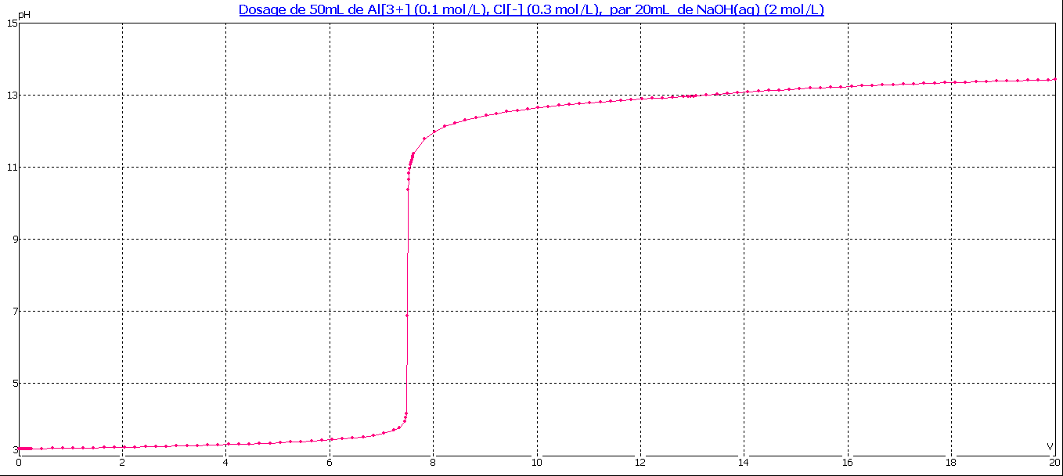

Allure de la courbe obtenue par suivi pH-métrique (sans ajout d’eau distillée, utilisation d’une électrode combinée, dosage de 50,0 mL d’une solution de chlorure d’aluminium(III) par une solution de soude étalonnée à 2,34 mol.L^{–1})

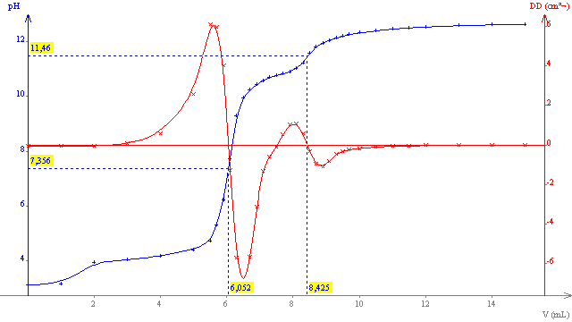
Le 1er saut, très marqué, permet de calculer la concentration C_{Al3+}.
$C_{\text{Al}3+}=\frac{C_{\text{NaOH}}×V_{\text{éq}}}{E×3}$= $(0,\text{094}±0,\text{003})$mol.L^{–1} en prenant une précision de 2,5 %.
Le 2ème saut est ici exploitable, mais plus difficilement visible, surtout si les points ne sont pas suffisamment rapprochés ou si un grand volume d’eau est ajouté avant manipulation.
$C_{\text{Al}3+}=\frac{C_{\text{NaOH}}×V_{\text{éq}}}{E×4}$= $(0,\text{099}±0,\text{004})$mol.L^{–1} en prenant une précision de 3,5 %.
Ces deux résultats sont compatibles.

Allure de la courbe obtenue par suivi conductimétrique (ajout de 100 mL d’eau distillée, dosage de 50,00 mL d’une solution de chlorure d’aluminium(III) par une solution de soude étalonnée à 2,340 mol.L^{–1}) Conductivité exprimée en mS.cm^{–1}.

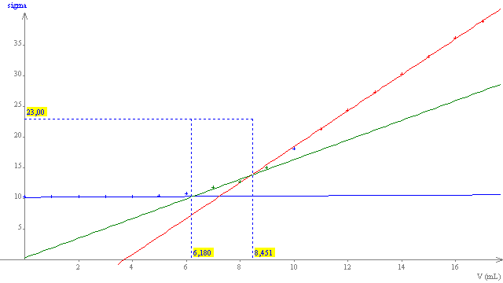
Ici c’est la deuxième équivalence qui est bien marquée, et la première qui est plus difficile à détecter (changement de pente peu significatif) et moins précise.
$C_{\text{Al}3+}=\frac{C_{\text{NaOH}}×V_{\text{éq}}}{E×4}$= $(0,\text{099}±0,\text{003})$mol.L⁻¹ en prenant une précision de 2,5 %
Remarque : la conductivité ionique molaire de l’ion complexe [Al(OH)₄]⁻ a été déterminée à partir de la pente de la portion de droite entre les 2 équivalences. La pente indiquée par le logiciel Régressi est de 1,605 (mS.cm⁻¹/mL vu les unités).
Or cette pente s’exprime avec la relation : C_{NaOH}*[λ° (Na⁺) + λ°( Al(OH)₄⁻ )] / V_{tot}.
Avec C_{NaOH} ≈ 2,34.10³ mol.m⁻³ et V_{tot} ≈ 150 mL, on trouve λ°( Al(OH)₄⁻≈ 1,7 mS.m².mol⁻¹.
Ce résultat est acceptable, l’ion Al(OH)₄⁻ a la même charge en valeur absolue que l’ion Na⁺ mais sans doute une mobilité inférieure à cause de son volume en solution plus important.

Quelques indicateurs colorés fonctionnent bien.
Pour la première équivalence, le bleu de thymol vire du jaune au bleu et la phénolphtaléine de l’incolore au rose. Pour la deuxième équivalence, l’alizarine a été testée. Le virage du rouge au violet n’est pas très facile à repérer (bien faire des petits tubes à essai témoins) mais a lieu dans le deuxième saut de pH. D’autres indicateurs peuvent convenir mais n’ont pas été testés.
Éléments de correction aux questions posées

PARTIE 1
Q1. Lorsque l’on ajoute quelques gouttes de la solution de soude dans la solution contenant des ions Al³⁺, il se forme un précipité blanc vers pH 3-4.
Ceci est dû à la transformation suivante : Al³⁺ (aq) + 3 HO⁻ (aq) → Al(OH)₃ (s) de constante K = 1/K_{s} = 10³³.
Lorsque l’on continue d’ajouter de la soude, le précipité finit par se re-dissoudre vers pH 10-11, la solution est de nouveau limpide.
Ceci est du à la transformation suivante : Al(OH)₃(s) + HO–(aq) → [Al(OH)₄]–(aq) de constante β₄K_{s} = 2.
Q2.
Al³⁺ (aq)
Al(OH)₃ (s)
[Al(OH)₄]– (aq)
3,3
12,7
pH

Remarque pour le professeur : les pH de début de précipitation et de dissolution du précipité se calculent. Les valeurs indiquées dans le diagramme précédent sont celles calculées et peuvent donc être légèrement différentes de celles observées par les élèves.
Q3. Les cations qui seraient présents en milieu fortement acide seraient Al³⁺ (aq) et Fe³⁺(aq). Ils ne sont pas séparables facilement car sont dans la même phase.
Q4. En milieu très basique, l’aluminium est sous forme [Al(OH)₄]– (aq) tandis que le fer est sous forme Fe(OH)₃ (s). La filtration permet alors simplement de séparer le fer de l’aluminium. On parle de précipitation sélective : à pH basique (pH > 12,7), l’un des cations précipite et pas l’autre.
Q5. À pH 6, [Al(OH)₄]– (aq) n’est plus majoritaire, l’aluminium est très majoritaire sous forme Al(OH)₃ (s). Le précipité peut être isolé et pourra, après acidification, libérer les ions Al³⁺ qui pourront être réduits pour former de l’aluminium pur.

PARTIE 2

Q6. Deux réactions vont avoir lieu successivement au cours du titrage (cf Q1.)
Q7. À l’équivalence de la deuxième réaction, on peut écrire $n_{\text{Al}3+}=\frac{n_{\text{OH}−}}{4}$
Soit $C_{\text{Al}3+}×E=\frac{C_{\text{NaOH}}×V_{\text{éq}}}{4}$ et $E=\frac{C_{\text{NaOH}}×V_{\text{éq}}}{C_{\text{Al}3+}×4}$
Pour obtenir un volume équivalent vers 10 mL, on trouve E = 50 mL
On prélève donc E = 50,00 mL à la pipette jaugée.
Q8.
pHmètre
Burette remplie de soude
Electrode combinée reliée au pHmètre ou électrode de verre + ECS

Bécher contenant E
Agitateur magnétique

Q9. On choisit un indicateur coloré dont la zone de virage encadre la valeur du pH à l’équivalence.
Q10. L’équivalence peut être détectée par un suivi conductimétrique s’il y a modification notable de pente sur le graphe σ = f(V). Ce changement de pente est observable s’il y a une importante variation de concentrations en ions avant et après l’équivalence et si cela induit une importante variation des conductivités molaires ioniques.
Q11. On prévoit un changement de pente à chacune des deux équivalences. Le deuxième sera sans doute plus marqué à cause de la grande valeur de  (HO–) :
Evolution de σ pour V<V₁
 | Al³⁺ _{(aq)} | 3 HO– _{(aq)} | → | Al(OH)_{3 (s)} | 3 Na⁺ _{(aq)}  Spectateurs | σ
λ° (mS.m².mol^{–1}) | 18,3 | 19,8 |  | / | 5,1
 |  | ε |  | / |  | =
Evolution de σ pour V₁<V<V₂
 | Al(OH)_{3 (s)} | HO– _{(aq)} | → | Al(OH)₄– _{(aq)} | Na⁺ _{(aq)}  Spectateurs | σ
λ° (mS.m².mol^{–1}) | / | 19,8 |  | 1,7 | 5,1
 | / | ε |  |  |  | 
Evolution de σ pour V>V₂
 | Al(OH)₄– _{(aq)}  spectateurs | HO– _{(aq)}  spectateurs |  |  | Na⁺ _{(aq)}  Spectateurs | σ
λ° (mS.m².mol^{–1}) | 1,7 | 19,8 |  |  | 5 ,1
 | = |  |  |  |  | 
Q12.
Conductimètrere
Burette remplie de soude
Cellule de conductimétrie reliée au conductimètre

Bécher contenant E + ≈ 100 mL d’eau
distillée+
100
Agitateur magnétique

